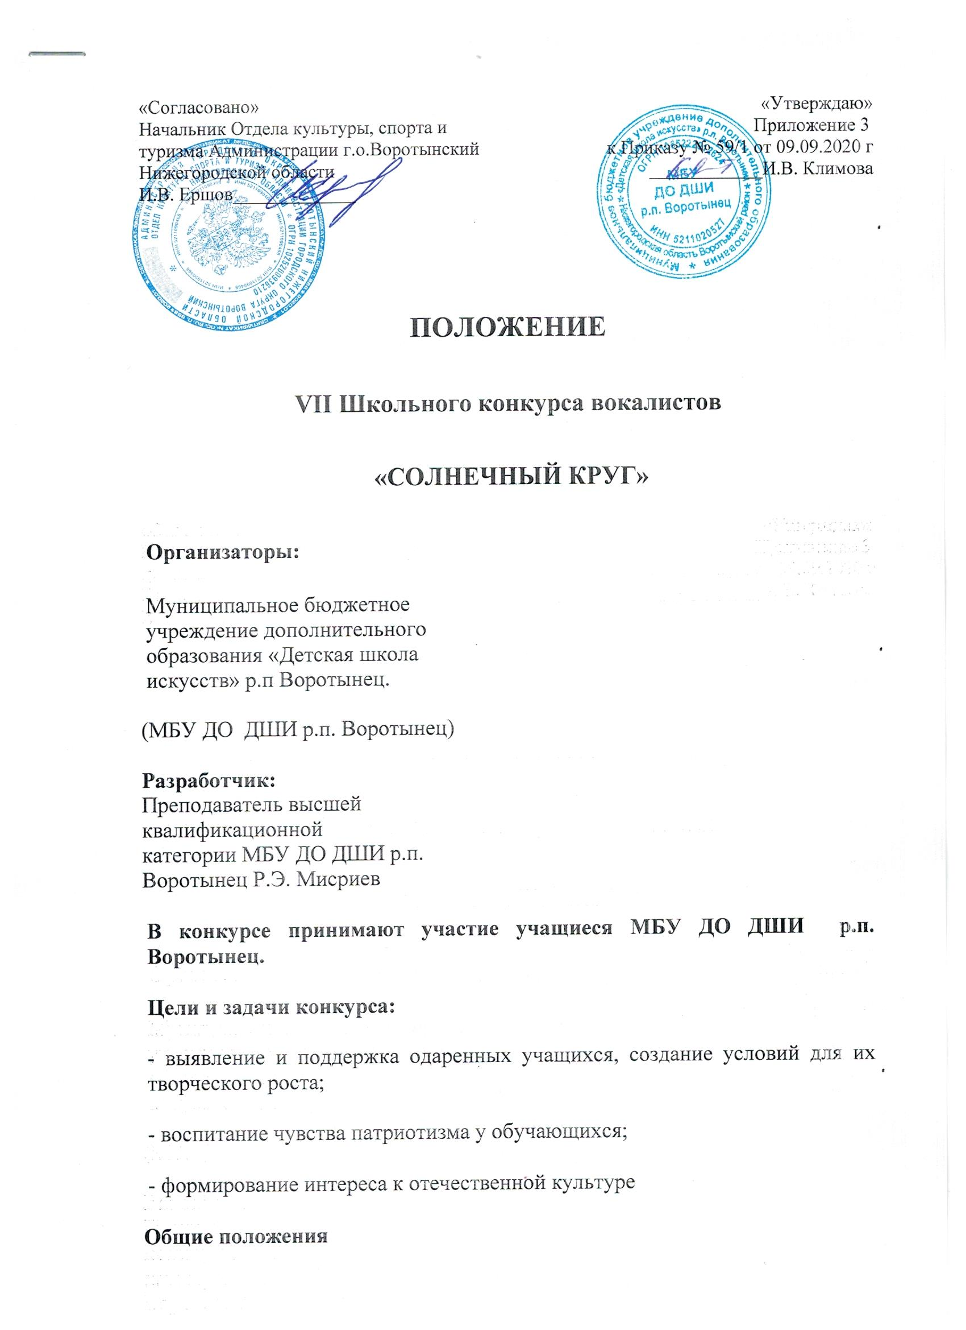 | .

Общие положения

1. Место проведения конкурса: МБУ ДО ДШИ , р.п. Воротынец, ул. Космонавтов д.1. март 2020 г.

Конкурс проводится при согласовании с Отделом культуры, спорта и туризма Администрации Воротынского муниципального района Нижегородской области. В конкурсе участвуют только учащиеся МБУ ДО ДШИ р.п. Воротынец.

В состав жюри конкурса входят преподаватели ДШИ.

Конкурсные выступления организуются Оргкомитетом по графику,
согласно жеребьевке.
Фонограммы участников должны быть записаны на CD диске в простом формате Ауди либо МР-3 или на флеш-карте.

Номинации

ВОКАЛ Эстрадный, академический, народный(соло, ансамбли)

Соло.
6-8 лет -младшая группа
9-11 лет - средняя группа
12-16 лет -старшая группа

Ансамбли
6-8 лет-младшая группа
9-11 лет - средняя группа
12-16 лет -старшая группа

Общие требования

Конкурсная программа исполняется в два тура (2 разнохарактерные песни)

Песни исполняются под минусовую фонограмму, допускается наличие бэк-вокала в фонограмме. Не допускается: дублирование основной мелодии в фонограмме, фонограммы-караоке.

Критерии оценок

Чистота интонации, красота тембра, сила голоса, сценическая культура, фразировка, исполнительское мастерство, подбор репертуара соответственно возрасту исполнителя, художественная выразительность, сценический образ.
Конкурсанты оцениваются жюри по 10 балльной системе.

Решение жюри окончательное и обсуждению не подлежит!!!

Организационный комитет

Подготовку и проведение конкурса осуществляет Оргкомитет. В Оргкомитет входят: Администрация ДШИ, заведующий хоровым отделением ДШИ, методический отдел ДШИ.

Оргкомитет принимает заявки за 2 месяца до начала конкурса и заканчивает прием заявок за 1 неделю до начала конкурса.

Оргкомитет утверждает состав жюри.

Награждение.

Итоги конкурса подводятся общим решением жюри и предусматривают присуждение призовых мест - Лауреатов, дипломантов.

Количество мест может быть не ограничено, либо не присуждаться по итогам конкурсных прослушиваний.

Возможно присуждение Гран-При конкурса.

Условия участия.

Для участия в конкурсе необходимо предоставить Заявку в кабинет №1 учреждения ДШИ. Форма заявки прилагается.

Для участников и коллективов конкурса предусмотрен организационный взнос в размере 200 рублей, для приобретения призов и церемонии награждения участников и победителей конкурса.

Родители участников при подаче заявления, подтверждают согласие на участие своего ребенка в конкурсных мероприятиях.

Заявка

на участие в VI Школьном конкурсе вокалистов «Солнечный круг»

Ф.И.О.______________________________________

Возраст участника___________________________________________________

Номинация__________________________________________________________

Программа 1 тура………………………………………………………………………………..

…………………………………………………………………………………………

Программа 2 тура ………………………………………………………………………………………..

……………………………………………………………………………………….

